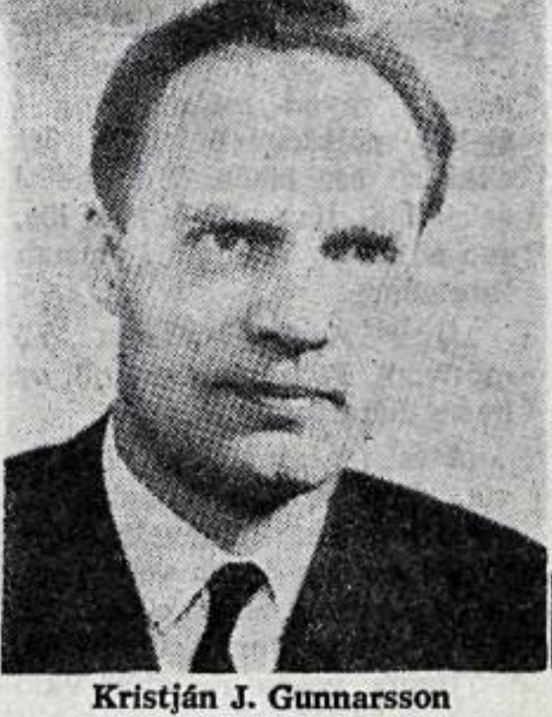

Mynd ur Visi. 113 Tolublad 20.mai 1966

**Tvofalt bokhald**

Kristjan J. Gunnarsson

**Hofundur**

Kristjan faeddist thann 29. November 1919 i Marteinstungu i Holahreppi. Hann lauk kennaraprofi arid 1942 og kenndi thar skolaarid 1942-1943. Thadan vard hann skolastjori vid barnaskolann a Hellissandi til arsins 1952, ad thvi loknu vard hann yfirkennari vid Langholtsskola i Reykjavik i 9 ar eda fra 1952 til 1961 og sidan yfirkennari vid sama skola i 12 ar til vidbotar eda til 1973. Eftir skolarid 1973 for hann fra Langholtsskola og gegndi embaetti flaedslustjora i Reykjavik fra 1973 til 1982

**Adrar bakur eftir hofundin**

Kristjan j Gunnarsson gaf ut 6 baekur a ferlinum og ritstyrdi einni

*Skolaljod.* Val kvaeda. Rv. 1964

*Lesbok barnanna.* Mbl. Ritstjorn 1957-71

*Refska.* Skaldsaga. Rv. 1986

*Leirkarlsvisur*. Ljod. Rv. 1989

*Graglettnar stundir*. Ljod. Rv. 1993

*Okkar a milli sagt*. Ljod. Rv. 1995

*Tvofalt bokhald*. Ljod. Rv. 1997

**Besta ljodid**

Besta ljodid i bokinni ad minu mati er Tolvuast a bladsidu 37, thar sem talad er um yfirtoku taekni a heiminum og talad er um ad tad er ekki endilega bolvun eins og margir telja. Herna er ljodid

*„Ekki er taeknivaedingin*

*alltaf til bolvunnar*

*-adferdirnar breytast ad visu*

*en hvad er thad til ad fast um,*

*nuna er partur af praxis*

*heimilistolvunnar*

*programmering a*

*samlynda hjona astum“*

**Ljodin**

**Form(studlar og annad)**

Ohefbundin en nokkur dami um ad hofundur tekur thad sem vid mundum kalla erindi og setur eitt ord a milli. Aftur a moti eru nokkur dami um ad hofundur hefur reynt ad halda sig vid hefbundid form, med 4 linur og tilraun tid al hafa halfrim og nokkur ord sem rima en rima illa en eiga samt samleid, t.d.i kvedjustef a bladsidu 23 thar sem talad er um humada strond og Breidarfloa.

**Andi ljodana**

Andi ljodanna hljomar eins og hofundurinn er ad reyna ad tja sig til lesanda en finnur ekki rettu ordin. Tel thetta verda mjog skyrt i ljodinu Villuraf a bladsidu 43 thar sem hofundur er mikid ad spurja lesanda spurninga. Hofundu notar bilin milli lina mikid til ad tja sig. Morg daemi eru um ad hann setur tvofalt bil a milli erinda eins og hik i malfari til ad leggja meiri aheyrslu a tad sem fylgir. Gott dami um thetta er A framabraut a bladsidu 47 og valt vegasalt a bladsidu 41. Einnig eru minni titil laus ljod a annari hverri bladsidu. Sum eru mjog stutt eins og a bladsidu 92, en onnur eru mjog long eins og a bladsidu 38 en oll hafa tau mjog djupa merkingu. A morgum stodum er talad mann sem kallast Friedman, eftir snogga google leit kemur i ljos ad hann er hagfraedingur fra new york sem vann nobels verdlaun i hagfraedi arid 1976.

Aftur a moti finn eg enga tengingu vid bokina thar sem mikid er um dapurlegan og drunganlegan ton eins og flest allar baekur fra 20 oldinni med drungalegum ton. Eina vid innihaldid sem eg tel geta tengst vid nafnid er ef hofundurinn telur sig hafa tynt ollu og ser eftir tvi ad hafa ekki haldid tvofalt bokhalt til ad halda utanum tad sem nuna er glatad.

**Domar um bokina**

*“TVÖFALT bókhald er eftir Kristján J. Gunnarsson. Í kynningu segir að í þessari fjórðu ljóðabók sinni slái Kristján, sem áður, jafnt á strengi glettni og alvöru og beiti jöfnum höndum hefðbundnu sem óhefðbundnu ljóðaformi eða samblandi af hvoru tveggja.*

*TVÖFALT bókhald er eftir Kristján J. Gunnarsson.  
  
Í kynningu segir að í þessari fjórðu ljóðabók sinni slái Kristján, sem áður, jafnt á strengi glettni og alvöru og beiti jöfnum höndum hefðbundnu sem óhefðbundnu ljóðaformi eða samblandi af hvoru tveggja. Hér bryddi hann auk þess upp á þeim nýjungum að birta sem undanfara hvers kvæðis, mottó sem opnar leiðina að efni þess gegnum eins konar tvöfalt bókhald.  
  
Útgefandi er Skákprent.  
  
Kristján J. Gunnarsson”*

-Menningalif 9.Januar 1998

„*HEITI þessarar fjórðu ljóðabókar Kristjáns J. Gunnarssonar, TvöMt bókhald, vísar til þess að hann hefur eins konar inngang, eða mottó eins og hann kallar það sjálfur, á undan hverju ljóði sem opna á leiðina að efni þess. Mottóin birtast á vinstri síðum bókarinnar, skáletruð og titilslaus, en Ijóðin sjálf á hægri síðum hennar. Ekki veit ég hvort þessi háttur hefur verið hafður á áður í ljóðabók en þetta lítur að minnsta kosti afar nýstárlega út. Hvort þetta eykur eitthvað gildi ljóðanna, eða bókarinnar, er svo allt annað mál og erfiðara. Við fyrsta lestur virkar þetta bara nokkuð skemmtileg ný- breytni en þegar farið er að rýna nánar í bókina verður þetta heldur leiðigjarnt, ekki síst vegna þess að yfirleitt verða úr þessu Kristján J. Gunnarsson bragðlitlar endurtekningar. Auk þess verður þetta til þess að efni ljóðanna er ofskýrt, það er með öðrum orðum heldur lítið rúm skilið eftir fyrir lesarann í textanum, lítið rúm til túlkunar og leiks sem - gerir jú ljóðalestur svo skemmtilegan sem hann getur verið. Það er heldur ekki oft sem einhver lífræn og spennandi átök verða á milli inngangsins og ljóðsins. Að mínu mati hefðu ljóðin jafnframt langflest getað spjarað sig ein án nokkurs hjálpartexta. Kristján yrkir bæði í hefð- bundnu og frjálsu formi, meira þó í því síðarnefnda en oft er um sambland beggja að ræða. Kristján leikur sér einnig með vísanir til hinna gömlu skáldsnillinga nítjándu aldar - eða gerir öllu heldur eins konar stælingar á þeim - svo sem í ljóðinu Sorti sem hefst þannig: „Háa yfir Hraundranga / himinvegi / úrsvalt / gengur/yggliský." Yrkisefni Kristjáns mætti flokka undir það að vera vangaveltur um lífið og tilveruna; trúin er honum hugstæð en einnig má hér sjá ljóð tilvistarlegs eðlis. I efnistökum bókarinnar vegast á grín og alvara en betur tekst Kristjáni upp í þeim ljóðum sem hafa húmorinn að leiðarljósi.”* -Þröstur Helgason Margunnbladid 27.Januar 1998

**Heimildir**

<http://www.mbl.is/greinasafn/grein/1347052/>

<http://www.mbl.is/greinasafn/grein/375909/>

<http://timarit.is/view_page_init.jsp?issId=130243&pageId=1897062&lang=is&q=TV%D6FALT%20B%D3KHALD%20Kristj%E1n%20J%20Gunnarsson%20J>